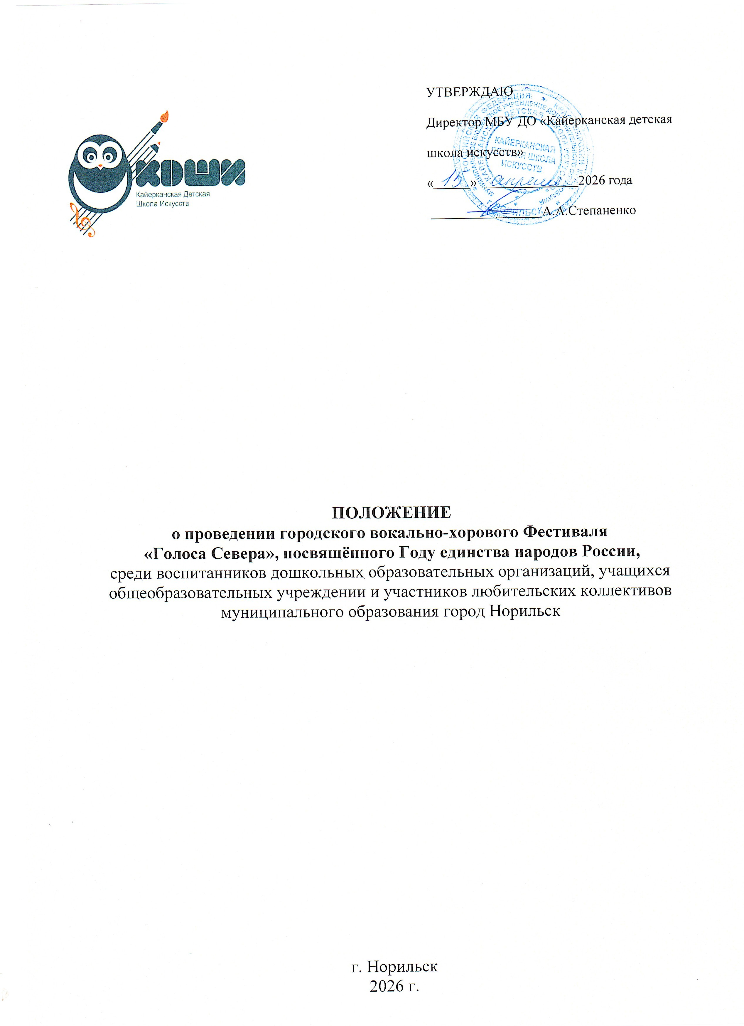
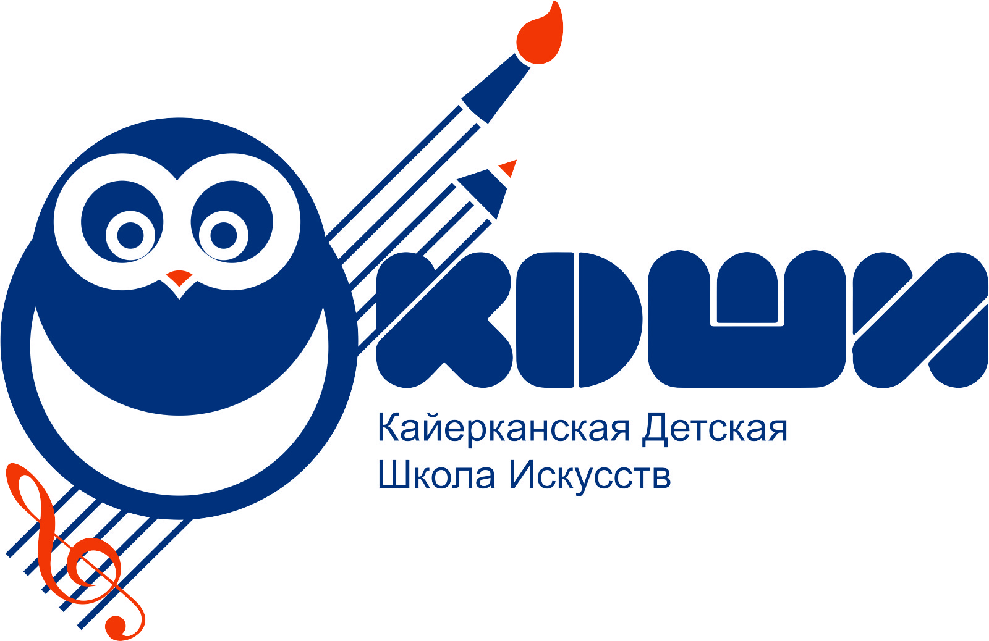 | УТВЕРЖДАЮ  Директор МБУ ДО «Кайерканская детская  школа искусств»  « » 2026 года  А.А.Степаненко

ПОЛОЖЕНИЕ
о проведении городского вокально-хорового Фестиваля
«Голоса Севера», посвящённого Году единства народов России,
среди воспитанников дошкольных образовательных организаций, учащихся общеобразовательных учреждении и участников любительских коллективов муниципального образования город Норильск

г. Норильск
2026 г.

1. Основные положения:

  - Настоящее положение определяет цели и задачи Фестиваля, порядок организации, проведения, требования к участникам Фестиваля, подведение итогов и награждение участников.
  - Инициаторы Фестиваля – муниципальное бюджетное учреждение дополнительного образования «Кайерканская детская школа искусств» далее МБУ ДО «КДШИ».
  - Фестиваль является культурным мероприятием, объединяющим образовательный процесс и внеурочную деятельность, способствующий творческой самореализации участников в условиях коллективной деятельности. Фестиваль «Голоса Севера» является культурным социально - значимым мероприятием при поддержке ПАО ГМК «Норильский Никель» благотворительной программы «Люди территорий». Фестиваль направлен на раскрытие творческого потенциала среди детей и молодежи; развитие познавательной деятельности участников творческих коллективов в области вокально - хорового творчества и хорового исполнительства; повышение профессионального мастерства педагогических работников, музыкальных руководителей и руководителей творческих коллективов.
  - Руководство организацией и проведением Фестиваля осуществляет МБУ ДО «КДШИ».
  - Участие в Фестивале предполагает согласие родителя (законного представителя) на фото- и видеосъемку, а также на размещение материалов в сети Интернет и СМИ.
  - Информационное обеспечение фестиваля осуществляется на интернет-ресурсах:
Официальный сайт МБУ ДО «КДШИ» https://k-dshi.ru/news;
Официальное сообщество МБУ ДО «КДШИ» в социальной сети «ВКонтакте» https://vk.com/club155351780;
2. Цели и задачи
2.1. Цель Фестиваля: объединение творческого потенциала вокально-хоровых коллективов для сохранения и развития хоровой культуры, для поиска и развития новых форм творческого сотрудничества.
  - . Задачами фестиваля являются:
- приобщение к ценностям отечественной и зарубежной вокально-хоровой культуры, лучшим образцам вокального и хорового исполнительства;
- выявление и поддержка талантливых детей и молодежи, проявляющих выдающиеся способности в области вокально-хорового исполнительства;
- духовно-нравственное и художественно-эстетическое развитие детей, подростков и населения, воспитание потребности к творческому саморазвитию и самореализации;
- взаимообогащение и обмен опытом учащихся и педагогов;

- популяризация хорового пения , как самого доступного вида музыкального искусства, российской хоровой культуры;
- обогащение концертного репертуара хоровых коллективов;
- повышения педагогического мастерства музыкальных руководителей вокально-хоровых коллективов.

3.Условия участия

  - В фестивале могут принимать участие:
- воспитанники дошкольных организаций;
- учащиеся общеобразовательных учреждений и дополнительного образования;
- участники любительских коллективов не старше 18 лет досуговых организаций муниципального образования города Норильска независимо от их организационно-правовой формы и подчинённости.
  - Фестиваль проводится в очном формате.
  - Фестиваль проводится по следующим тематическим направлениям:
- Единство народов России- песни о дружбе, взаимопонимании, мире и согласии между представителями разных национальностей, о совместном созидании на благо Родины.
- Любовь к Отечеству и малой родине- произведения, воспевающие красоту и величие России, родного края, уважение к истории и культурному наследию.
-Культурное многообразие народов РФ- народные песни (русские, татарские, башкирские, ненецкие, долганские и другие), фольклорные композиции, обработки народных мелодий.
-Семейные ценности и преемственность поколений- песни о доме, матери, традициях, передаче духовного опыта от старших к младшим.
- Героическое прошлое и единство в испытаниях- песни о защитниках Отечества, трудовых подвигах, сплоченности народов.
  - Репертуар должен соответствовать тематике Фестиваля, не противоречить законодательству Российской Федерации и общепризнанным нравственным нормам.
  - Не допускаются к исполнению:
- песни на иностранных языках (за исключением языков коренных народов России).
  - Допускается использование солиста (солистов) в выступлении хора.
  - Формы участия: хор (от 12 человек), вокальный ансамбль (8-12 человек) по возрастным категориям. От одного учреждения может быть представлено не более одного коллектива.
Возрастные категории:
- младший хор/ансамбль (5-7 лет);
- средний хор/ансамбль (8-11 лет);
- старший хор/ансамбль (12-18 лет);
Возрастная категория во всех номинациях определяется старшим по возрасту участником на первый день проведения Фестиваля. При совпадении дня

рождения участника с датой проведения Конкурса, коллектив прослушивается в старшей возрастной категории. В номинациях вокальный ансамбль и хоры допускается несоответствие возраста не более 30 %.
  - Участники исполняют 1 - 2 разнохарактерных произведении (по желанию).
  - Используемые при выступлении фонограммы («минус») должны быть представлены с подписью учреждения, названия коллектива на USB-носителях или отправлены на электронную почту kdshi663340@mail.ru с пометкой «Фестиваль «Голоса Севера».
  - На стадии подготовки коллективы могут получить консультацию у преподавателей хоровых дисциплин Муниципального бюджетного учреждения дополнительного образования «Кайеркаская детская школа искусств».

- Порядок проведения фестиваля.

  - Фестиваль проводится в три этапа:
Первый этап – прием заявок:
В срок до 1 июня 2026 года необходимо подать заявку в электронной форме по ссылке https://forms.yandex.ru/u/699ff4fb49363900221e899d/
Второй этап – проведение отборочных концертных мероприятии по районам муниципального образования город Норильск (концертные выступления в рамках фестивальной программы):
- 5 декабря 2026 г. МБУ ДО «НДМШ», г. Норильск;
- 7 декабря 2026 г. МБУК «КДЦ «им. Вл. Высоцкого», г. Талнах;
- 8 декабря 2026 г. МБУК «КДЦ «Юбилейный», район Кайеркан;
Третий этап – проведение гала-концерта фестиваля по результатам отборочных мероприятии в МБУК КДЦ «Юбилейный», район Кайеркан, ул. Шахтерская, д.14 – 12 декабря в 16.00.
  - Концертная программа коллектива - 1-2 произведения (см п. 3.3.)
  - Время выступления не должно превышать 8 минут, с учётом выхода и ухода коллектива.
  - Допускается использование минусовой фонограммы, живой аккомпанемент (фортепиано, баян, гитара и др.) с указанием в заявке. Организатором для выступления предоставляются: музыкальный инструмент – фортепиано, микрофоны, стойки для микрофонов.
  - Участники фестиваля готовят к совместному исполнению сводным хором 2 произведения:
Государственный гимн Российской Федерации (3 куплета);
А.Ольханского «Если музыка звучит».

- Подведение итогов и награждение.

5.1 Оргкомитет Фестиваля формируется из числа организаторов проекта «Голоса Севера»: директора МБУ ДО «КДШИ» Степаненко А.А., заместителя директора по методической деятельности Плаксина В.С., преподавателя хоровых дисциплин «КДШИ» высшей категории Квирквелия М.О. и организатора концертно-

просветительской деятельности «КДШИ» Бархатова В.М., независимого члена ОРГКОМИТЕТА. В состав отборочных мероприятии могут входить специально приглашенные гости.
Оргкомитет прослушивает концертные номера; выявляет лучшие коллективы Фестиваля для участия в торжественной церемонии закрытия Фестиваля; Решение оргкомитета окончательно и пересмотру не подлежит.
5.2 Критерии оценки выступлений участников фестиваля на отборочных концертах.
Положение определяет критерии оценки выступления вокально-хоровых коллективов:
• Выразительность исполнения
• Ансамблевость звучания.
• Чистота интонирования.
• Качество звуковедения.
• Артистизм исполнения (сценическая культура).
• Имидж коллектива: сценическая одежда (наличие одинаковых атрибутов, элементов одежды участников ансамблей и хоров).
  - Все хоровые коллективы награждаются дипломами участников фестиваля и памятными значками, лучшие коллективы награждаются кубками, руководители награждаются благодарственными письмами.

- Финансирование

Финансирование осуществляется за счёт средств благотворительной программы ПАО ГМК «Норильский никель» «Люди территорий». Участие в Фестивале бесплатное.

- Контакты
Плаксина Вероника Сергеевна - заместитель директора по методической деятельности МБУ ДО «КДШИ», тел. 8(3919)39-24-00; e-mail: kdshi663340@mail.ru

Приложение № 1
Заявка на участие в Фестивале вокально-хоровых коллективов
«Голоса Севера»

1. | Название учреждения по Уставу
2. | Район муниципального образования Норильск
3. | Название коллектива
4. | Название и автор концертной программы
5. | Количество участников хора, вокального ансамбля (списочный состав), Ф.И.О. и дата рождения участника
6. | Ф.И.О. руководителя хора/музыкального руководителя, контактные телефоны, e-mail
7. | Длительность звучания программы
8. | Музыкальное сопровождение (инструмент/фонограмма), инструментарии

Приложение № 2

Заявка на участие курсов повышения квалификации
и мастер-класса «Магия голоса» преподавателя Ксении Домахиной из «Академия вокала Андрея и Ксении Домахиных», г. Дивногорск для руководителей и участников вокально-хоровых коллективов (2-3 октября 2026г)
1. | Название учреждения по Уставу
2. | Название коллектива
3. | Количество участников хора (списочный состав), Ф.И.О. и дата рождения участника
4. | Ф.И.О. руководителя хора/музыкального руководителя, контактные телефоны, e-mail

Заявка на участие курсов повышения квалификации
«Особенности организации и работы с любительским хоровым коллективом» президента «Федерации хорового и вокального искусства» и эксперта народной программы «Ну-ка все вместе» г. Москва – Екатерины Заборонок, для руководителей и участников вокально-хоровых коллективов (9-11 декабря 2026г)
1. | Название учреждения по Уставу
2. | Название коллектива
3. | Количество участников хора (списочный состав), Ф.И.О. и дата рождения участника
4. | Ф.И.О. руководителя хора/музыкального руководителя, контактные телефоны, e-mail

